Ο οριζόντιος διαμελισμός της Ευρώπης
θα μάθουμε ποια είναι τα σημαντικότερα ακτογραφικά στοιχεία της Ευρώπης.
Ακτογραμμή: η γραμμή που σχηματίζουν οι ακτές μιας περιοχής
Φιόρδ: πολύπλοκοι δαντελωτοί μικροί κόλποι της Βόρειας Ευρώπης, που σχηματίστηκαν από τη διάβρωση των ακτών
Βρείτε στον χάρτη τις μεγαλύτερες χερσονήσους και τους κόλπους της Ευρώπης.
Μεγαλύτερες χερσόνησοι: Σκανδιναβική, Ιβηρική, Ιταλική και Βαλκανική
Κόλποι: Βοθνικός, Βισκαϊκός, Φιννικός και ο κόλπος του Λέοντα
Οι ακτές της Ρωσίας στη Βόρεια Θάλασσα δεν μοιάζουν με τις ακτές της Νορβηγίας. Αυτό συμβαίνει χάρη στους πάγους οι οποίοι λιώνουν στις ακτές της Νορβηγίας, δημιουργώντας δαντελωτούς σχηματισμούς, τα λεγόμενα Φιόρδ.
Από την άλλη μεριά, οι Ρωσικές ακτές, παρόλο που είναι γειτονικές με τις Νορβηγικές, δεν έχουν Φιόρδ, χάρη στα ποτάμια που εκβάλλουν εκεί εμποδίζοντας τον σχηματισμό τους.
Ας παρατηρήσουμε τους χάρτες, για να βρούμε ποια κράτη ανήκουν σε καθεμία από τις χερσονήσους της Ευρώπης.
Παρατηρώντας τους χάρτες βλέπουμε ότι τα κράτη που ανήκουν σε καθεμία από τις μεγάλες χερσονήσους της Ευρώπης, είναι τα εξής:
Σκανδιναβική χερσόνησος: Νορβηγία, Σουηδία και Φινλανδία
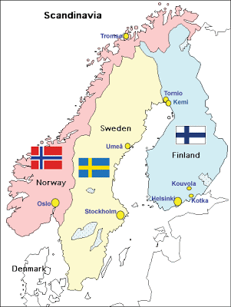
Ιβηρική χερσόνησος: Ισπανία και Πορτογαλία
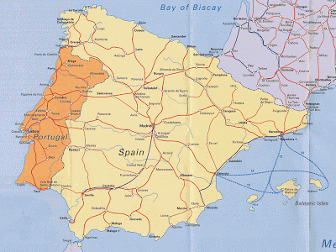
Ιταλική χερσόνησος: Ιταλία, Άγιος Μαρίνος και Βατικανό

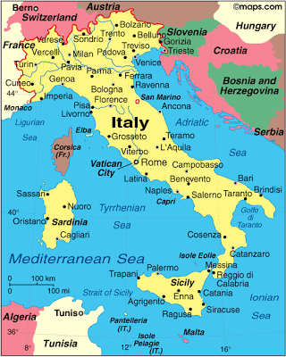
Βαλκανική χερσόνησος: Ελλάδα, Βουλγαρία, Αλβανία, Σερβία, Μαυροβούνιο, Ρουμανία, Σλοβενία, Κροατία, Π.Γ.Δ.Μ., Βοσνία - Ερζεγοβίνη και ευρωπαϊκή Τουρκία
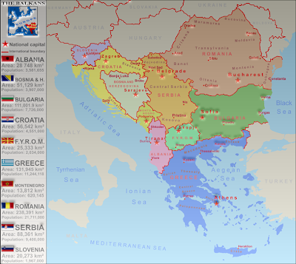
Δραστηριότητα με τη βοήθεια του χάρτη:
Βρείτε και ονομάστε τα μεγαλύτερα νησιά της Ευρώπης.
Τα μεγαλύτερα νησιά της Ευρώπης είναι τα εξής: Ισλανδία, Ιρλανδία, Μεγάλη Βρετανία, Σικελία, Κορσική, Μάλτα, Κρήτη, Σαρδηνία.
Ποιες είναι κατά τη γνώμη σας οι ωφέλειες που απορρέουν από την ύπαρξη των μεγάλων λιμανιών;
• Αναπτύσσεται ιδιαίτερα το εμπόριο και η μεταφορά ανθρώπων και αγαθών μέσω θάλασσας
• Αναπτύσσεται ο τουρισμός
• Δημιουργούνται καινούριες και περισσότερες θέσεις εργασίας
• Έρχονται σε επαφή άνθρωποι από διαφορετικούς πολιτισμούς και γνωρίζουν ο ένας τον άλλον

ΝΗΣΙΑ
Τα μεγαλύτερα νησιά της Μεσογείου είναι τα εξής: Σικελία, Μάλτα, Σαρδηνία, Κορσική, Κύπρος, Κρήτη, Εύβοια, Μαγιόρκα, Ίμπιζα, Μινόρκα, Λέσβος και Ρόδος.
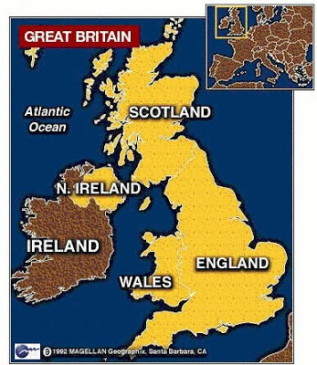

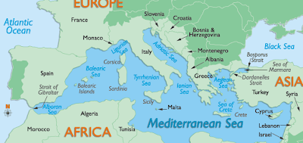
Τα (υπόλοιπα) μεγαλύτερα νησιά της Ευρώπης είναι τα εξής: Ισλανδία, Ιρλανδία, Μεγάλη Βρετανία, η Γη του Φραγκίσκου Ιωσήφ, Σπιτσβέργη, Βόρειο και Νότιο νησί του νησιωτικού συμπλέγματος Νόβαγια Ζεμλιά.
Ανεξάρτητα κράτη από τα νησιά της Μεσογείου: Μάλτα και Κύπρος
• Η Σικελία και η Σαρδηνία ανήκουν στην Ιταλία
• Η Κορσική ανήκει στην Γαλλία
• Η Μαγιόρκα, η Ίμπιζα και η Μινόρκα ανήκουν στην Ισπανία
• Η Κρήτη, η Εϋβοια, η Λέσβος και η Ρόδος ανήκουν στην Ελλάδα
Ανεξάρτητα κράτη από τα υπόλοιπα νησιά της Ευρώπης: η Ισλανδία, η Ιρλανδία και η Μεγάλη Βρετανία.
http://users.sch.gr/gregzer/8/%CE%95%CF%85%CF%81%CF%8E%CF%80%CE%B7%20-%20%CE%BF%CF%81%CE%B9%CE%B6%CF%8C%CE%BD%CF%84%CE%B9%CE%BF%CF%82%20%CE%B4%CE%B9%CE%B1%CE%BC%CE%B5%CE%BB%CE%B9%CF%83%CE%BC%CF%8C%CF%82/html5.html

